**Bezsenne noce dziecka? Oto sprawdzone sposoby dla zmęczonych rodziców**

**Bezsenne noce prowadzą do zmęczenia, frustracji i zmartwień związanych z potencjalnymi problemami zdrowotnymi dziecka. Na szczęście większość problemów z zasypianiem można rozwiązać poprzez wprowadzenie odpowiednich nawyków i rutyn, które wspomogą w uzyskaniu spokojnego, regenerującego snu.**

*ilustracja: Adobe Firefly AI [domena publiczna]*

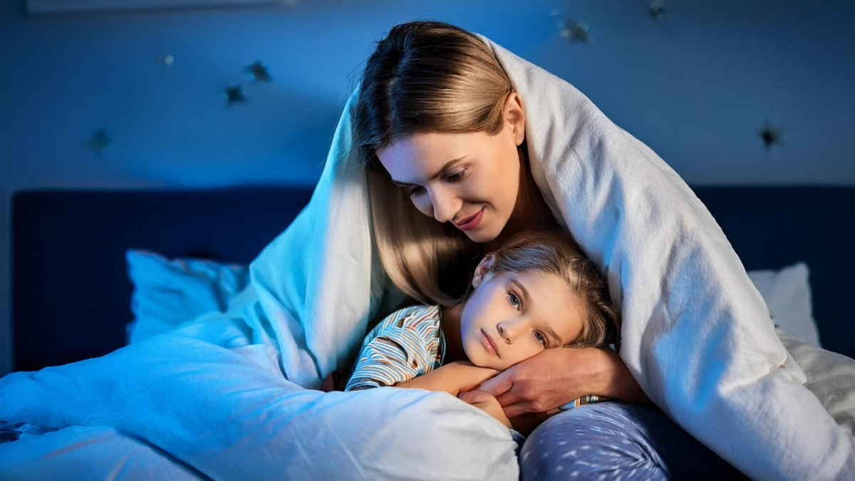

Zrozumienie, dlaczego dziecko ma problem z zasypianiem, jest kluczowe. Możliwych przyczyn jest całkiem sporo. Najczęstsze to:

l **Dziecięce lęki i zmartwienia.** Duży stres utrudnia zaśnięcie, tak jak dorosłym.

l **Nadużywanie elektroniki**. Ekrany emitujące niebieskie światło (tablet, telefon, telewizor) mogą pobudzać dziecko, a godzina spędzona przed ekranem wymaga co najmniej dwóch godzin wyciszenia przed snem.

l **Hałas**, zbyt wysoka lub zbyt niska **temperatura** w pokoju.

l **Jedzenie słodyczy** albo ciężkostrawnych potraw lub słodyczy przed snem, co może powodować nadpobudliwość.

l Niektóre **środki farmakologiczne**, które mogą wpływać na jakość snu dziecka.

*– Wieczorna rutyna to bardzo ważny element wprowadzania dziecka w senny nastrój. Znaczenie tutaj mają zarówno same czynności, które przygotowują do spania, jak i ich powtarzalność, która pomoże wyrobić dobre nawyki z tym związane – radzi* ***pedagog Edyta Borowicz-Czuchryta****, ekspertka* [*platformy #MAMYNATORADĘ, prowadzonej przez fundację Ogólnopolski Operator Oświaty*](https://operator.edu.pl/pl/poradnia/dziecko-ma-problem-z-zasypianiem-co-robic/?swcfpc=1)*. – Wprowadźmy zatem takie zwyczaje, jak czytanie bajek, zamiast rozpraszającego oglądania kreskówek. Ciepła kąpiel czy wyciszająca muzyka również mogą okazać się pomocne.*

**Spokój i poczucie bezpieczeństwa**

Edyta Borowicz-Czuchryta, na co dzień dyrektor przedszkola i szkoły podstawowej Galileo w Lublinie podkreśla, że aby dziecko mogło zasnąć, potrzebuje poczucia bezpieczeństwa i komfortu. Ważne jest, aby pokój, w którym śpi, sprzyjał relaksowi.

*– Pomoże lampka nocna lub przyjazny półmrok, zależnie od preferencji dziecka. Także przedmioty, które budzą pozytywne skojarzenia. Pluszaki czy ulubiony kocyk będą naszymi sprzymierzeńcami – podpowiada pedagog. – Duży nacisk należy położyć też na wyeliminowanie świateł ekranów z wieczornej rutyny dziecka. Rodzice robią to zwykle niechętnie, jednak w trosce o zdrowy dziecięcy sen, warto znaleźć spokojniejszą alternatywę. To często przynosi najlepszy skutek.*

Warto w ogóle zrezygnować z nadmiernej stymulacji najpóźniej na dwie godziny przed snem. Gry komputerowe, intensywne filmy czy hałaśliwe zabawy mogą nadmiernie pobudzić dziecko i sprawić, że będzie miało trudności z wyciszeniem się.

**Aktywność fizyczna – tak, ale w ciągu dnia**

Regularna aktywność fizyczna, zwłaszcza na świeżym powietrzu, ma pozytywny wpływ na jakość snu dziecka. Jednak ważne jest, aby nie była ona wykonywana bezpośrednio przed snem, gdyż może zadziałać odwrotnie, pobudzając organizm.

*– Na aktywność fizyczną musi być właściwa pora i nie jest to z pewnością czas tuż przed snem. Jednak zdrowe zmęczenie i zapewnienie dziecku odpowiedniej dawki ruchu w ciągu dnia może pomóc mu lepiej spać w nocy – mówi* ***Edyta Borowicz-Czuchryta****. – Wysiłek fizyczny pomaga w głębokim i spokojnym śnie.*

**Gdy domowe sposoby nie działają**

Jeśli wszystkie powyższe metody zawiodą, a problemy z zasypianiem będą się utrzymywać, warto rozważyć konsultację z lekarzem. W niektórych przypadkach, problem może wynikać z przyczyn medycznych, takich jak zaburzenia lękowe, bezdech senny czy inne problemy zdrowotne.

*– W pierwszej kolejności należy udać się do pediatry, z którym zwykle odwiedzamy nasze dziecko. Taki lekarz już je zna, co oszczędzi maluchowi stresu i pozwoli łatwiej zdiagnozować problem – radzi ekspertka platformy #MAMYNATORADĘ. – Być może otrzymamy wtedy skierowanie do neurologa lub psychiatry dziecięcego i tam będziemy kontynuować leczenie.*

Pedagog przypomina też, że każde dziecko jest inne i nawet rodzeństwo może mieć odmienne potrzeby do spokojnego przespania nocy. Miejmy to więc na uwadze, projektując wieczorne rytuały.

**Podpowiedzi dla rodzica:**

l Wprowadź wieczorną rutynę – regularne, uspokajające czynności, takie jak kąpiel czy czytanie, pomagają dziecku się wyciszyć.

l Wyłącz ekrany telewizora, tabletu i telefonu na dwie godziny przed snem.

l Stwórz spokojne środowisko – przyciemnione światło i ulubione przedmioty pomagają poczuć się bezpiecznie.

l Aktywność fizyczna w ciągu dnia – zdrowe zmęczenie wspiera lepszy sen, ale unikaj intensywnego wysiłku na krótko przed pójściem spać.

* * *

Porada jest częścią **projektu społecznego #MAMYNATORADĘ**, którego celem jest wspieranie rodziców w dbaniu o prawidłowy rozwój dzieci. **Bezpłatne** poradniki dla rodziców opracowują doświadczeni pedagodzy, psycholodzy dziecięcy i logopedzi z praktyką w szkołach i przedszkolach: <https://operator.edu.pl/pl/poradnia>

Projekt prowadzi fundacja edukacyjna Ogólnopolski Operator Oświaty. Finansowany jest z [dobrowolnych datków i darowizn](https://operator.edu.pl/pl/przekaz-darowizne/) oraz [odpisów 1,5% podatku PIT](https://operator.edu.pl/pl/1-5-procent-podatku-pit/).

***

***Fundacja Ogólnopolski Operator Oświaty*** *od 2001 roku prowadzi działalność edukacyjną, społeczną oraz wspiera samorządy w realizacji zadań i projektów oświatowych. Fundacja jest organizacją pożytku publicznego. Prowadzi bezpłatne przedszkola i szkoły w całej Polsce. W jej 67 placówkach uczy się ponad 8000 dzieci. Fundacja OOO realizuje również ogólnopolskie projekty edukacyjne, społeczne i rozwojowe:* [*#MAMYNATORADĘ. Poradniki dla rodziców*](https://operator.edu.pl/pl/poradnia/) *•* [*Logopeda w każdej szkole i przedszkolu*](https://operator.edu.pl/pl/logopeda-w-kazdej-szkole-i-przedszkolu/) *•* [*#LabOOOratorium. Twórz z nami innowacje*](https://operator.edu.pl/pl/laboooratorium-tworz-z-nami-innowacje/)*.*